424. Протон движется по окружности радиусом R= 0,5 см с линейной скоростью V=10⁶м/с. Определить магнитный момент Pm, создаваемый эквивалентным круговым током.

R= 0,5 см  V=10⁶м/с | Магнитный момент Pm по определению это произведение силы кругового тока I на обтекаемую им площадь S: Pm=I×S (в системе СИ). В нашем случае ток I=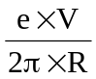, где e – заряд протона, а V – его скорость, R – радиус орбиты. Площадь S=π×R², где r – радиус орбиты. Тогда получаем: 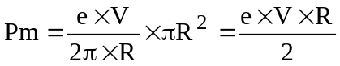.  Подставляем числа. 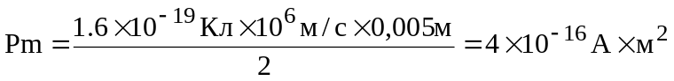.
Pm = ?

